Vivo手机主题大转盘抽奖活动

P1产品介绍页面

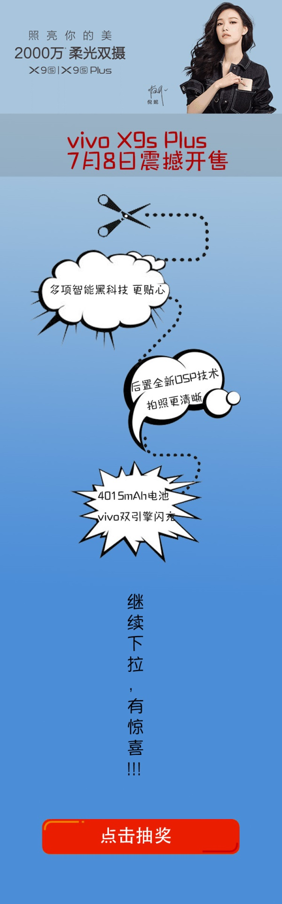

用户进入页面

（1）这张图片由上往下渐入

（2）这条灰色遮罩由左往右渐入，vivo x9s plus 7月8日震撼开售文字由浅至深显示

（3）带有剪刀的这条虚线在画面中显示，随即第一个话语框由左至右滚动出，上面的文字逐一显示（像对话框打字一样）；然后第二条虚线显示，第二个对话框和文字也同上效果显示；然后第三条虚线显示，第三个对话框和文字也同上效果显示

以上显示完成后，“继续下拉，有惊喜！！！”这段文字显示，然后出现“点击抽奖按钮

”

此按钮设置为像心脏跳动一样的效果展示，点击此按钮跳到P2-1页面

P2-1未绑定用户

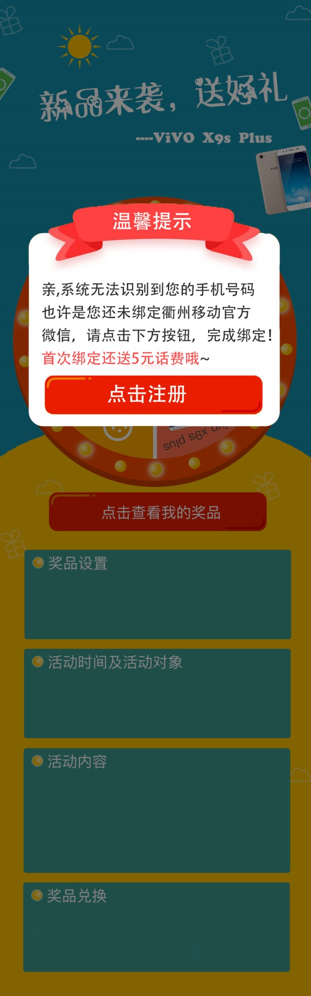

通过openID判断进入抽奖页面的用户是否绑定衢州移动官方微信？

如果未绑定，则显示P2-1页面，点击注册按钮，前往原有注册页面（驻地技术有这个页面）进行绑定操作，完成后跳到P2-2页面

P2-2已绑定用户

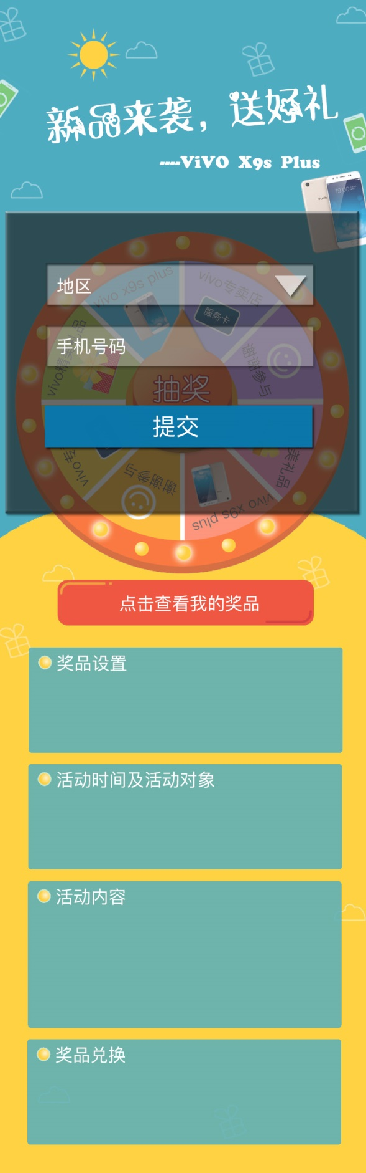

如果用户已绑定，则显示p2-2页面

1. 地区框:下拉框效果（五个地区：柯城区、衢江区、江山市、常山县、开化县）
2. 手机号码框：已绑定的后台自动获取绑定号码进行展示
3. 提交按钮：信息完整后，点击提交按钮，跳到P2抽奖活动页面

注意：用户提交过一次信息后，后台会记录，下次再参与就不需要这个登录界面了，直接是抽奖页面

P2抽奖活动页面

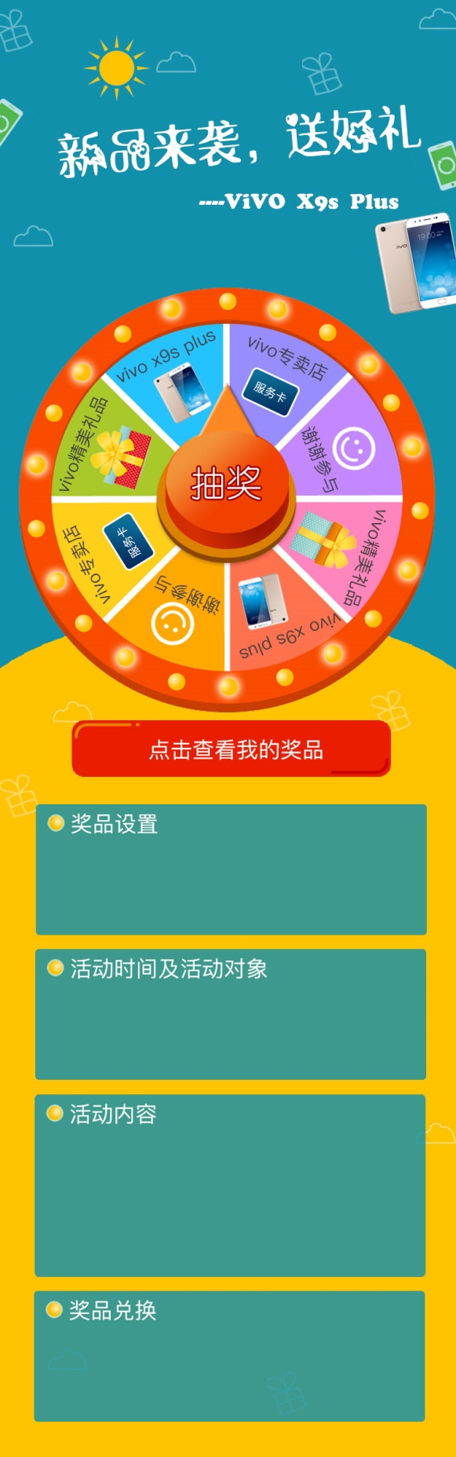

抽奖按钮：点击抽奖按钮，大转盘开始旋转（由快到慢顺时针旋转，然后逐渐停止，转盘指标落在相应奖品区块儿）

注：各项奖品概率设置在文末

奖品在活动期内提早抽完，则活动提早结束，用户再抽奖，则给出弹框3提示（效果图在文末）

画面上的太阳以及礼品盒、云朵、手机等背景素材都呈现漂浮动态模式

四个蓝色文本框：设置为滚动条模式；每个文本框可以独立上下拉动，查看框内文字内容（文字内容待定）

点击查看我的奖品：点击此按钮跳到P2-3页面（实时展示获奖情况）

P2-3我的奖品

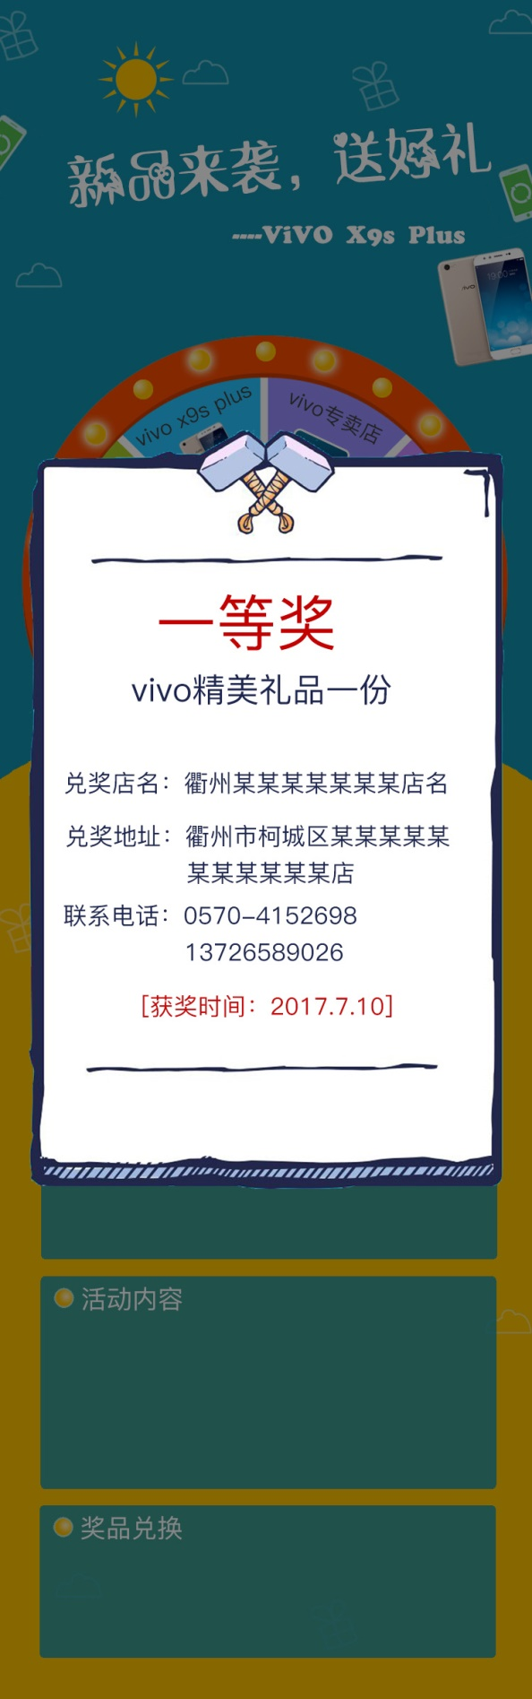

获奖情况查看，设置为滚动条模式，可以上下拉动，查看每次抽奖的获奖情况

奖项设置：一等奖、特等奖、二等奖、纪念奖、谢谢参与（效果如图展示）

P2-4抽奖抽到vivo精美礼品/vivo x9splus

用户抽奖结束跳到此页面，必须选择一个地区的一个实体店，点击提交按钮；如果获奖后未选择兑奖实体店提交的，则再次入后还是此页面，并且给出弹框2提示（弹框效果拉至文末）

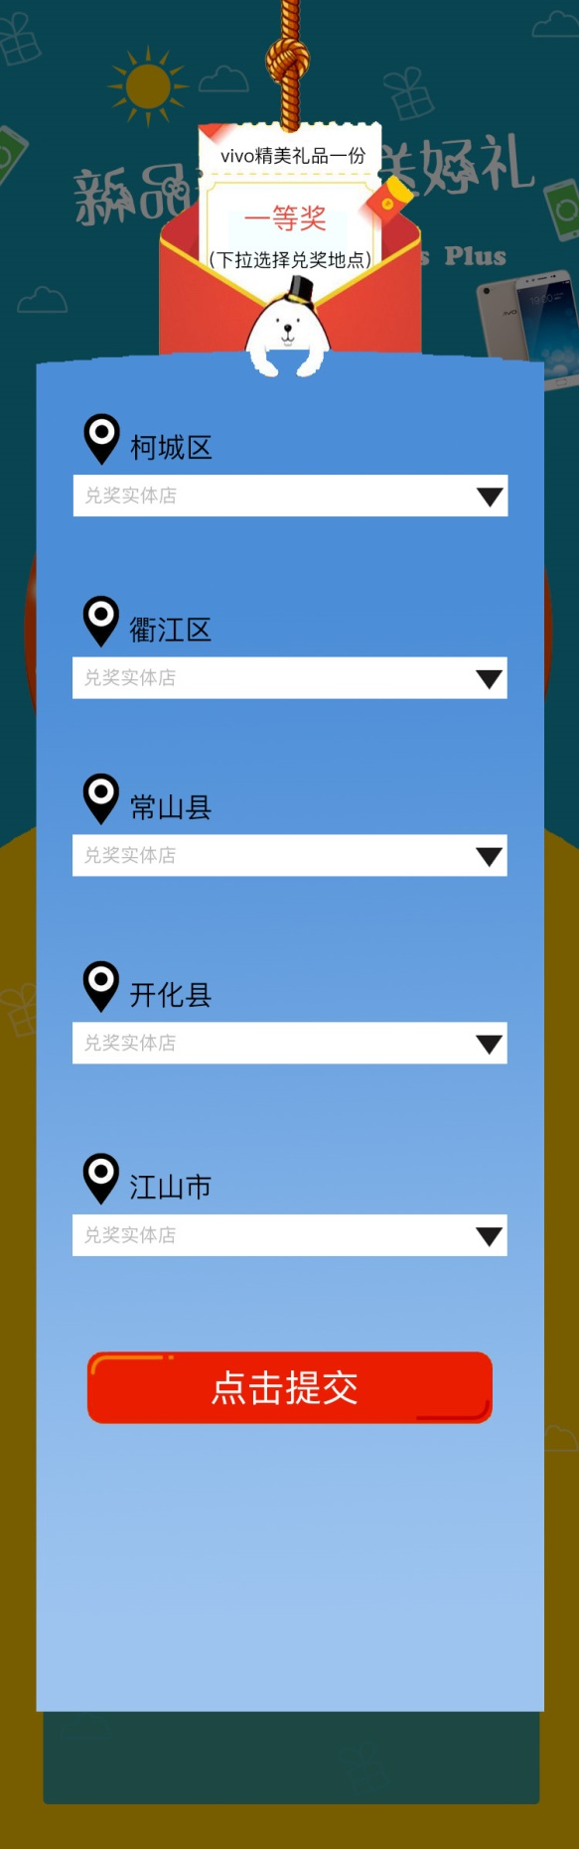

一共五个地区，每个地区有几个实体店名称，点击下拉框按钮，可以查看；

每个用户每次中奖，只能选择一个地区的其中一个实体店地址，选择后，其余的地区和下拉框变为灰色不能被选择状态，然后点击提交按钮，基础弹框提示“提交成功”随即跳到p2页面

具体的实体店以及地址和电话后期才会提供

点击P2页面抽奖按钮，抽到vivo精美礼品一份或者vivo x9s plus，则跳到此页面，效果图如图所示

P2-5抽奖抽到服务卡

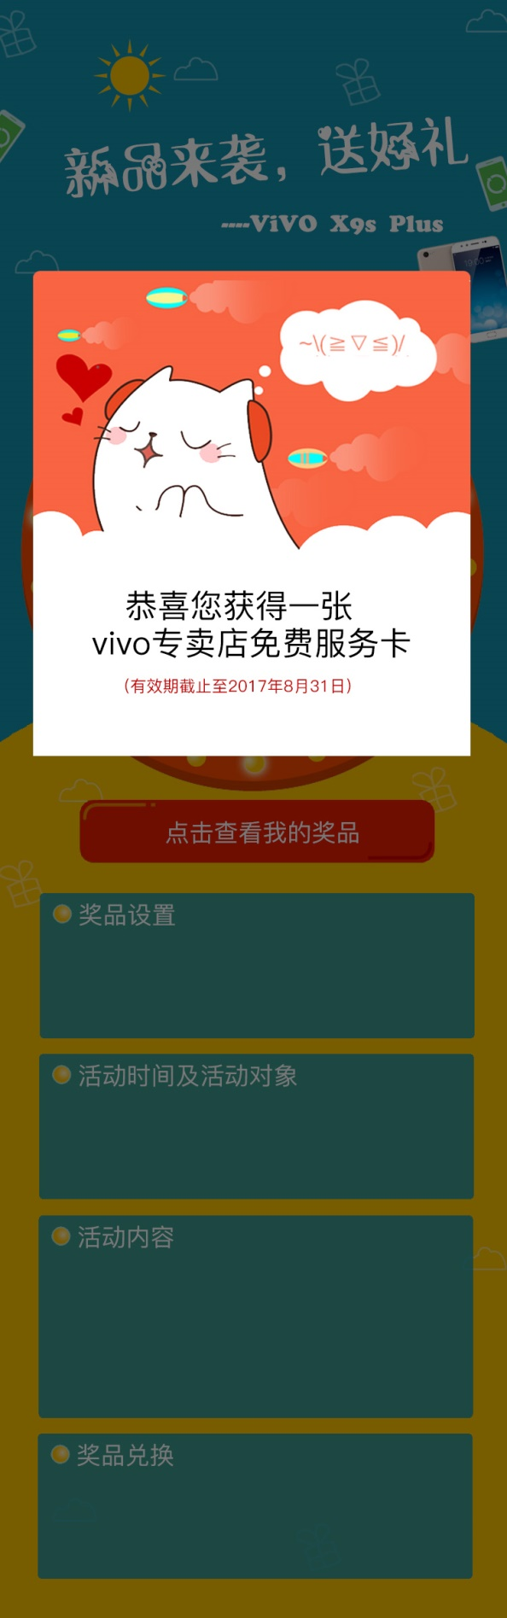

点击遮罩处可以关闭此弹框

P2-6抽奖抽到200M流量券

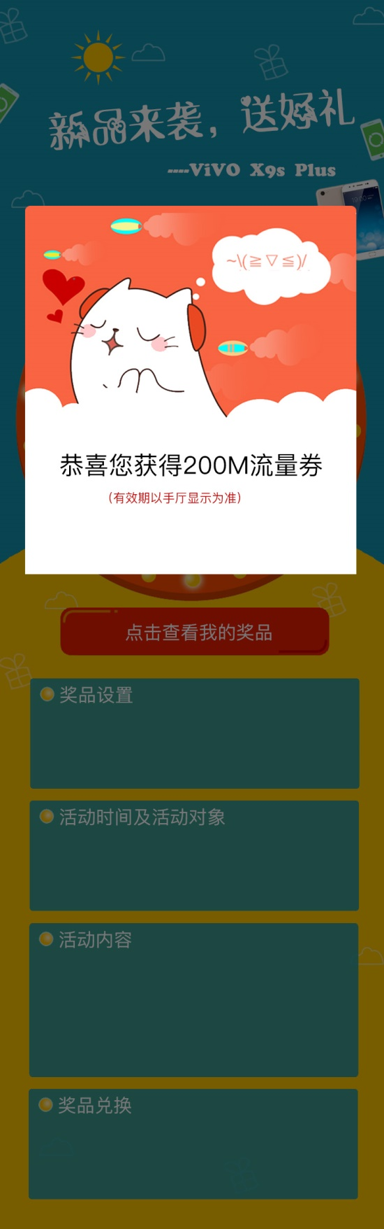

弹框1（一天仅限一次抽奖机会） 弹框2（获奖后未提交兑奖地点）

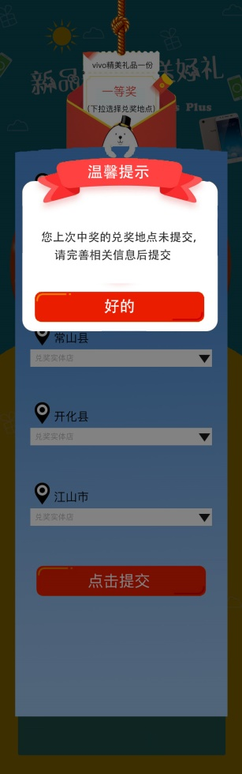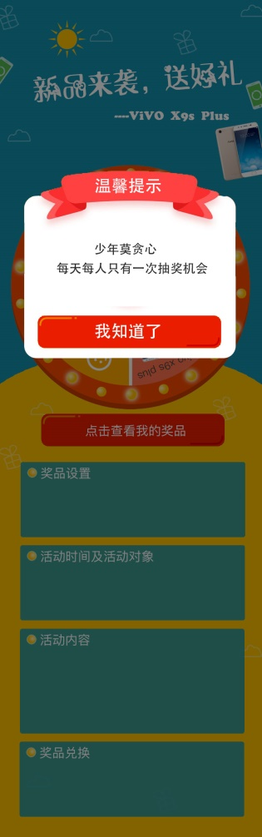

提示内容如图所示；

好的：点击此按钮，可以关闭遮罩弹框

提示内容如图所示；

我知道了：点击此按钮，可以关闭遮罩弹框

弹框3奖品在活动期内提早被抽完

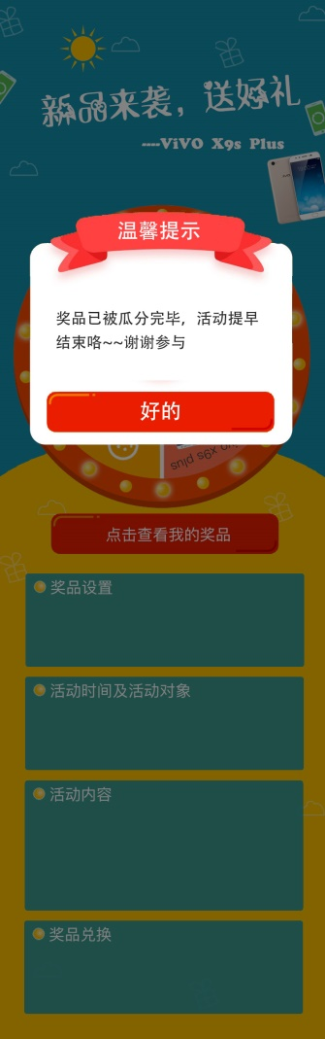

提示内容如图所示；

好的：点击此按钮，可以关闭遮罩弹框

**奖项概率设置**

|  |  |  |
| --- | --- | --- |
| **奖项** | **份数** | **概率** |
| Vivo x9s plus（特等奖） | 一台 | 等参与人数达到2w人次再放入奖池，未达到就最后一天放入奖池 |
| Vivo精美礼品（一等奖） | 100份 | 5% |
| 200M流量券（二等奖） | 1000份 | 10% |
| Vivo专卖店免费服务卡（纪念奖） | 2000份 | 20% |
| 谢谢参与 | / | 65% |

注意：奖品抽完后，活动提早结束

|  |  |  |  |  |  |
| --- | --- | --- | --- | --- | --- |
| 奖品 | 第一天 | 第二天 | 第三天 | 第四天 | 第五天 |
| Vivo精美礼品（一等奖） | 50份 | 20份 | 20份 | 10份 | 0份 |
| 200M流量券（二等奖） | 600份 | 200份 | 100份 | 50份 | 50份 |
| Vivo专卖店免费服务卡（纪念奖） | 900份 | 700份 | 300份 | 90份 | 10份 |

活动内容

1. 奖项设置
2. 特等奖：一台vivo x9s plus
3. 一等奖：100份Vivo精美礼品
4. 二等奖：1000份200M流量券
5. 纪念奖：2000份Vivo专卖店免费服务卡
6. 活动时间及活动对象

2017年7月7日-2017年7月13日

衢州移动用户(携号转网用户除外)

1. 活动规则

“vivo新品 X9s系列来袭，大转盘抽奖好礼送不停”，参与用户通过衢州移动官方微信参与抽奖活动，奖品丰厚抽完为止！

1. 每天每位用户仅限一次抽奖机会
2. 抽到vivo精美礼品、vivo x9s plus手机这两样奖励的必须按照活动页面，选择兑换实体店的地址提交，不然会影响下次抽奖。

（注意：每次只能选择一个区域的一个实体店，不可多选）

1. 点击抽奖页面的查看我的奖品，可以看到每次抽奖的奖品，兑奖的时候到实体店出示奖品信息即可
2. 奖品兑换

特等奖、一等奖、纪念奖需要前往获奖页面的地址兑换使用；流量券在次月15日前到账浙江移动手机营业厅流量专区“流量券”兑换使用，有效期以手厅显示为准。

后台记录的数据

1. 参与用户openID+手机号码+地区+每次抽奖时间+获奖情况（奖品、兑奖地址电话、获奖时间）
2. 活动页面UV/PV
3. 活动高峰时间段
4. 活动带来的新注册用户数